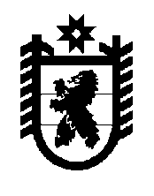

РЕСПУБЛИКА КАРЕЛИЯ

СОВЕТ ТОЛВУЙСКОГО СЕЛЬСКОГО ПОСЕЛЕНИЯ

XXV сессия III созыва

РЕШЕНИЕ

От _11.03.2016 г. № 97_
д.Толвуя

«Отчет Главы муниципального образования
« Толвуйское сельское поселение о работе администрации
Толвуйского сельского поселения за 2015 год»

Заслушав отчет Главы муниципального образования« Толвуйское сельское поселение» о работе администрации Толвуйского сельского поселения
за 2015 год

Совет Толвуйского сельского поселения

РЕШИЛ:
1.Отчет Главы муниципального образования« Толвуйское сельское поселение» Боровской Татьяны Петровны о работе администрации Толвуйского сельского поселения за 2015 год принять к сведению.

2.Работу администрации Толвуйского сельского поселения в 2015 году считать удовлетворительной.

Председатель Совета Толвуйского
сельского поселения: Т.П.Кукелева

Глава муниципального образования
« Толвуйское сельское поселение: Т.П.Боровская

